同济大学“华杰国际交流助学基金”无息助学贷款申请学生联系单（上联）
（2017-2018学年）

学号： 姓名： 性别： 民族：
所属院系及专业： 学制： 年 同济毕业时间：
家庭住址： 家庭电话：
本人常用手机号码： 常用Email：
本人常用微信号：
赴德攻读学位： 留德高校：
预计护照、签证办理完毕时间： 预计前往德国高校就读的出发时间：
目前你的学生类别：□本科生 □研究生

（此联由申请学生填写完整后，与其它申请材料一起交至学生事务中心）
--------------------------------------------------------------------------------------------------------------------------------
同济大学“华杰国际交流助学基金”无息助学贷款联系单（下联）
（2017-2018学年）

各位申请同学：
你好！你所申请的是“华杰国际交流助学基金”无息助学贷款，系资助品学兼优、有志赴德求学的同济学子的无息助学贷款公益基金，由胡金华、笑寒两位校友于2014年向我校教育发展基金会捐资500万元设立。基金每年资助名额约10名，每人一次性最高可获得10万元人民币的无息助学贷款，基金还款期限为5年，学生还款将汇入校基金会专用帐户，并注入本基金循环使用，以资助后续申请者，每人只能获取一次资助。
关于本项目的详细信息，请关注学生处网站student.tongji.edu.cn“校园公告”栏；
若你有关于助学金方面的咨询，可先向所在院系资助工作负责老师咨询，也可联系同济大学学生事务中心。
咨询电话：65982953；办公地点：四平路校区瑞安楼302室
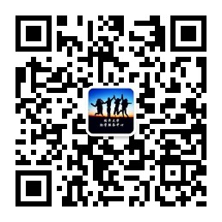
微信公众号：“同济大学助学服务中心”

（此联由学生沿分割线撕下自己保存）

